การรายงานผลการจัดการทรัพย์สินของราชการ ของบริจาค และการจัดเก็บของกลาง
สถานีตำรวจภูธรบ้านกลาง
ประจำเดือน กุมภาพันธ์ 2568

กิจกรรม | การดำเนินการ
การจัดการทรัพย์สินทางราชการ | การจัดเก็บ  สถานีตำรวจภูธรบ้านกลางได้ให้เจ้าหน้าที่ผู้รับผิดชอบดำเนินการจัดเก็บทรัพย์สินของราชการ เครื่องมีการเกษตร

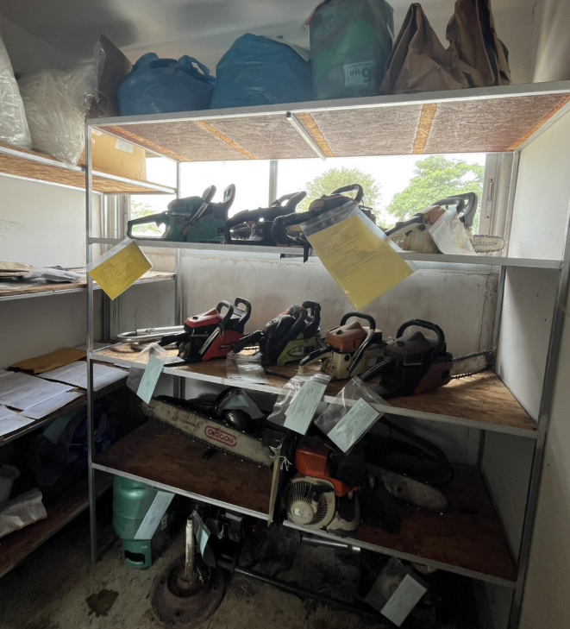
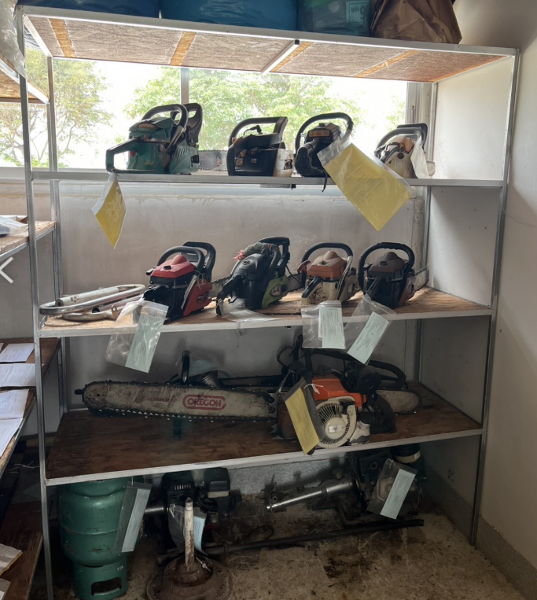

กิจกรรม | การดำเนินการ
การจัดการทรัพย์สินทางราชการ | การจัดเก็บ  สถานีตำรวจภูธรบ้านกลางได้ให้เจ้าหน้าที่ผู้รับผิดชอบดำเนินการจัดเก็บทรัพย์สินของราชการ รถจักรยานยนต์คงคลัง

